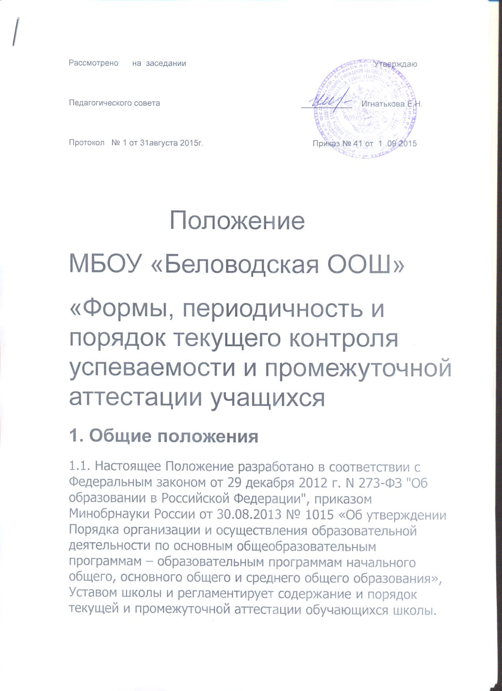1.2. Положение регламентирует порядок, периодичность, систему оценок и формы проведения промежуточной аттестации обучающихся и утверждается директором после рассмотрения на заседании педагогического совета. Аттестация - это оценка качества усвоения обучающимся содержания конкретной учебной дисциплины, предмета в процессе или по окончанию их изучения по результатам проверки (проверок).
1.3. Основной задачей промежуточной аттестации является установление соответствия знаний учеников требованиям государственных общеобразовательных программ, глубины и прочности полученных знаний их практическому применению.
1.4. Промежуточная аттестация обучающихся проводится с целью повышения ответственности школы за результаты образовательного процесса, за объективную оценку усвоения обучающимися образовательных программ каждого года обучения в школе, за степень усвоения обучающимися федерального государственного образовательного стандарта, определенного образовательной программой в рамках учебного года и курса в целом.
1.5. Промежуточная аттестация обучающихся проводится в форме итогового контроля в переводных классах всех ступеней обучения, тематического контроля, проводимого как учителями, так и администрацией, административного контроля.
Виды аттестации: текущий контроль, промежуточная, итоговая.
1.5.1. Текущий контроль - это оценка качества усвоения содержания компонентов какой-либо части (темы) конкретного учебного предмета в процессе её изучения обучающимся по результатам проверки (проверок). Проводится преподавателем данной учебной дисциплины, предмета.
1.5.2. Промежуточная аттестация - процедура, проводимая с целью оценки качества освоения обучающимися содержания части или всего объема одной учебной дисциплины после завершения ее изучения. Проводится преподавателем данной учебной дисциплины, предмета или комиссией (в случае проведения переводных экзаменов по итогам года по данному предмету, дисциплине).
1.6. Периодичность тематического контроля, проводимого учителем, определяется календарно-тематическим планированием по каждому курсу, принятым на методическом объединении и утвержденным директором школы. Периодичность административного контроля определяется планом работы школы, утвержденным директором

2. Текущий контроль учащихся
2.1.Текущему контролю подлежат учащиеся всех классов школы.
2.2. Текущий контроль обучающихся 1 классов в течение учебного года осуществляется качественно без фиксации их достижений в классных журналах в виде отметок по пятибалльной шкале.
2.3. Четвертные оценки в переводных классах выставляются в баллах обучающимся 3-9 классов.
2.4. В текущем контроле обучающихся, находящихся на лечении в санатории, стационаре, учитываются оценки, полученные в учебном заведении при лечебном учреждении.
2.5. Текущий контроль обучающихся, отсутствующих более 50% учебного времени по уважительной причине (спортивные соревнования, сборы) осуществляется с обязательной сдачей учебного материала, изучаемого в четверти, по выбору преподавателем любой из форм текущего контроля
2.6. Учащиеся, обучающиеся по индивидуальным учебным планам, аттестуются только по предметам, включенным в план.
2.7. Форму текущего контроля определяет учитель с учетом контингента обучающихся, содержания учебного материала и используемых им образовательных технологий. Избранная форма текущего контроля представлена в рабочих программах по предмету. Контрольные работы отражаются в графике контрольных работ на каждую четверть.
2.8. Письменные самостоятельные, контрольные и другие виды работ учащихся оцениваются по 5-балльной системе. Отметка за выполненную письменную работу заносится в классный журнал к следующему уроку, за исключением:
- отметки за творческие работы по русскому языку и литературе в 5-9-х классах - не позже, чем через неделю после их проведения;
2.9. Отметка учащихся за четверть (полугодие) выставляется на основе результатов письменных работ и устных ответов учащихся и с учетом их фактических знаний, умений и навыков.
2.10. Четвертные, полугодовые, годовые отметки выставляются в журнал за три дня до начала каникул или начала экзаменов в классах. Классные руководители обязаны довести до сведения учащихся и их родителей итоги четверти, полугодия, года и решение педагогического совета школы о переводе учащегося (результаты заносятся в дневник), а в случае неудовлетворительных результатов учебного года - в письменном виде под роспись родителей с указанием даты ознакомления.
2.11.В случае несогласия учащихся и их родителей с выставленной отметкой за четверть (полугодие), год по предмету она может быть пересмотрена. Для пересмотра на основании письменного заявления родителей приказом по школе создается комиссия из трех человек, которая в форме экзамена или собеседования в присутствии родителей учащегося определяет соответствие выставленной отметки по предмету фактическому уровню его знаний. Решение комиссии оформляется протоколом и является окончательным. Протокол хранится в личном деле учащегося.

3. Формы промежуточной аттестации
3.1.Промежуточная аттестация (итоговый контроль) в переводных классах может проводиться как письменно, так и устно. Формами проведения промежуточной аттестации являются:
- контрольная работа;
- диктант с грамматическим заданием;
- тестирование;
- изложение с элементами сочинения;
- сочинение.
- проверка техники чтения (1-4 классы);
- защита реферата (исследовательской работы);
- зачет (профильные классы);
- защита проекта;
3.2. В соответствии с требованиями ФГОС приоритетными в диагностике (контрольные работы и т.п.) становятся новые формы работы - метапредметные диагностические работы. Метапредметные диагностические работы составляются из компетентностных заданий, требующих от ученика не только познавательных, но и регулятивных и коммуникативных действий.
3.3. В соответствии с ФГОС в промежуточную аттестацию включена новая диагностика результатов личностного развития. Она может проводиться в разных формах (диагностическая работа, результаты наблюдения и т.д.). Такая диагностика предполагает проявление учеником качеств своей личности: оценки поступков, обозначение своей жизненной позиции, культурного выбора, мотивов, личностных целей. Работы, выполняемые учениками, не подписываются, и таблицы, где собираются эти данные, показывают результаты только по классу или школе в целом, а не по конкретному ученику.
3.4. Форма письменной контрольной работы дополняется новыми формами контроля результатов:
- целенаправленное наблюдение (фиксация проявляемых ученикам действий и качеств по заданным параметрам),
- самооценка ученика по принятым формам (например, лист с вопросами по саморефлексии конкретной деятельности),
- результаты учебных проектов,
- результаты разнообразных внеучебных и внешкольных работ, достижений учеников.

4. Промежуточная аттестация учащихся
4.1. К промежуточной аттестации допускаются все учащиеся с 1 по 9 класс.
4.2. Промежуточная аттестация по окончании I полугодия и учебного года проводится согласно календарному графику учебных занятий в виде:
- полугодовых и годовых контрольных работ в общеобразовательных классах;
- полугодовых и годовых контрольных работ и (или) переводных экзаменов в 5-8 классах.
4.3. Ежегодно, не позднее января учебного года решением педагогического совета школы
- решает о проведении промежуточной аттестации в форме экзаменов (в 5-8,) или зачетов по отдельным предметам в 5- 9классах;
- определяется перечень учебных предметов, выносимых на аттестацию;
- устанавливаются форма, порядок и сроки ее проведения. Данное решение утверждается педагогическим советом школы и закрепляется приказом директора по школе.
4.4. От промежуточной аттестации в переводных классах могут быть освобождены:
- отличники учебы;
- призеры городских, областных предметных олимпиад, конкурсов;
- по состоянию здоровья согласно заключению медицинской комиссии;
- в связи с экстренным переездом в другой населенный пункт, на новое место жительства;
- по семейным обстоятельствам, имеющим объективные основания для освобождения от экзаменов.
Список освобожденных от промежуточной аттестации обучающихся утверждается приказом директора общеобразовательного учреждения. Классные руководители 3-4, 5-8, классов доводят до сведения учащихся и их родителей предметы и форму промежуточной аттестации, сроки, состав аттестационной комиссии.
4.5. Ученики, имеющие неудовлетворительную оценку за год по учебному предмету, должны пройти промежуточную аттестацию по данному предмету.
4.6. Аттестация осуществляется по особому расписанию, утверждаемому директором школы. Расписание экзаменов вывешивается за неделю до 1 мая.
4.7. Тексты для проведения контрольных работ, диктантов, изложений, проверки техники чтения и билеты для устных зачетов, экзаменов разрабатываются руководителями ШМО и утверждаются на школьном методическом совете. Весь экзаменационный материал сдается заместителям директора школы по учебной работе за две недели до начала аттестационного периода.
4.8. Контрольные работы, диктанты, изложения, сочинения, тестирование, проверку техники чтения проводит учитель, преподающий в данном классе.
4.9. Итоги промежуточной аттестации обучающихся отражаются отдельной графой в классных журналах в разделах тех предметов, по которым она проводилась.
4.10. При проведении промежуточной аттестации в форме защиты реферата (исследовательской работы), обучающийся представляет работу учителю на рецензию за неделю до дня промежуточной аттестации. Аттестационная комиссия знакомится с рецензией и по итогам защиты реферата выставляет оценку обучающемуся.
4.11. Промежуточную аттестацию в форме переводного экзамена проводит учитель, преподающий в данном классе в присутствии одного (двух) ассистентов из числа учителей того же цикла предметов. Состав экзаменационных комиссий утверждается приказом директора школы.
4.12. Учащиеся, получившие на экзаменах неудовлетворительные отметки, сдают экзамены повторно, но не раньше, чем через две недели. В последнем случае материал для экзамена составляет учитель.
4.13. Классные руководители обязаны довести до сведения учащихся и их родителей итоги экзаменов и решение педагогического совета школы о переводе учащегося, а в случае неудовлетворительных результатов экзаменов - в письменном виде под роспись родителей с указанием даты ознакомления. Письменное извещение родителям о неудовлетворительных результатах экзаменов хранится в личном деле учащегося.

5. Формы и методы оценки обучающихся по фгос
5.1. В связи с переходом на ФГОС НОО и ООО второго поколения необходимо производить следующие мероприятия по оценке достижений планируемых результатов:
Оценивать личностные, метапредметные, предметные результаты образования обучающихся по ФГОС, используя комплексный подход. Организовать работу по накопительной системе оценки в рамках «Портфеля достижений» обучающихся 1 – 4-х, 5-9-х классов по следующим направлениям:
- систематизированные материалы наблюдений (оценочные листы, материалы наблюдений и т.д.);
- выборка детских творческих работ, стартовая диагностика, промежуточные и итоговые стандартизированные работы по русскому языку, математике, окружающему миру в начальной школе, по математике, русскому языку, литературе, биологии в 5-6 классах, по всем предметам УП, преподающихся более 34ч. за год, в 7-9 классах;
- материалы, характеризирующие достижения обучающихся в рамках внеучебной и досуговой деятельности (результаты участия в олимпиадах, конкурсах, выставках, смотрах, спортивных мероприятиях и т. д.)
Итоговую оценку выпускника начальной школы формировать на основе накопленной оценки по всем учебным предметам и оценок за выполнение трёх итоговых работ (по русскому языку, математике и комплексной работе на межпредметной основе). Итоговую оценку выпускника основной школы формировать на основе накопленной оценки по всем учебным предметам, результатам Государственной итоговой аттестации и по результатам защиты итогового проекта.
5.2. Для отслеживания уровня усвоения знаний и умений используются:
- стартовые и итоговые проверочные работы;
- тестовые диагностические работы;
- текущие проверочные работы;
- комплексные проверочные работы;
- “портфолио” ученика;
- публичное предъявление (демонстрация) достижений ученика по окончании начальной школы

6. Перевод обучающихся
6.1.Обучающиеся, успешно освоившие учебные программы за учебный год, решением педсовета школы переводятся в следующий класс.
6.2.Обучающиеся переводных классов, имеющие по итогам учебного года академическую задолженность по одному предмету, переводятся в следующий класс условно. Обучающиеся обязаны ликвидировать академическую задолженность в течение срока, определённого решением педагогического совета в следующем учебном году, образовательное учреждение обязано создать условия обучающимся для ликвидации этой задолженности и обеспечить контроль за своевременностью её ликвидации.
6.3.Обучающиеся переводных классов, не освоившие образовательной программы учебного года и имеющие академическую задолженность по двум и более предметам или условно переведённые в следующий класс и не ликвидировавшие академической задолженности по одному предмету, по усмотрению их родителей (законных представителей) оставляются на повторное обучение, переводятся в классы компенсирующего обучения с меньшим числом обучающихся на одного педагогического работника или продолжают получать образование в иных формах.
6.4. Обучающиеся 1–2 класса, не освоившие программу, направляются на психолого-медико-педагогический консилиум.
6.5. Решения о переводе обучающихся, дублировании обучения, или переходе на обучение в другой форме, принимаются только педагогическим советом.

